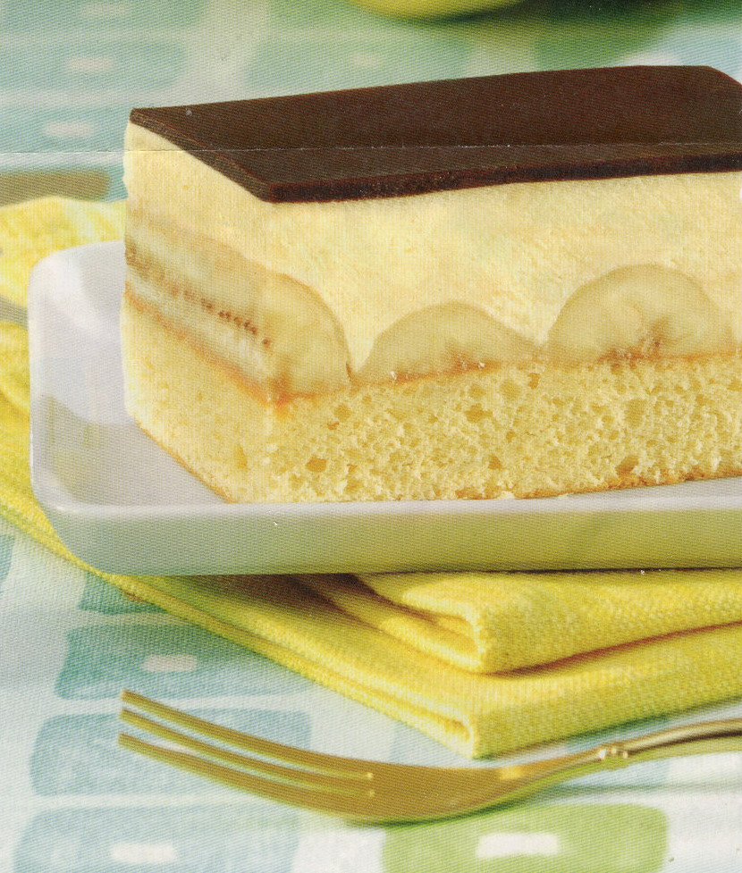
Bananenschnitte

Zutaten: (für 6 Personen)
Biskuitteig:
6 Eier
210 g Staubzucker
180 g Mehl
für den Belag:
1,5 k reife Bananen
Marillenmarmelade
für die Schokoglasur:
100 g Kochschokolade
100 g Butter
für die Vanille-Buttercreme:
1/4 l Milch
1 Packung Vanillepudding (37g)
250 g Butter oder Margarine
200 g Staubzucker
1 Ei

Zubereitung:
Backrohr auf 200° vorheizen. Für den Biskuitteig die Eier trennen, Dotter und Zucker schaumig rühren, Mehl unterrühren. Eiklar steif schlagen, vorsichtig unterheben. Den Teig auf ein gebuttertes Backblech streichen. 20 min. backen, auf ein mit Kristallzucker bestreutes Backblech stürzen, auskühlen lassen. (Warm –KALT Schlagen)
Für die Buttercreme den Vanillepudding nach Anleitung zubereiten – aber nur mit 1/4 l Milch und ohne Zucker ! Auskühlen lassen. Butter, Zucker, Ei schaumig rühren und die Masse löffelweise unter den kalten Pudding rühren.
Das abgekühlte Biskuit dünn mit Marillenmarmelade bestreichen, die Bananen in Scheiben schneiden, darauflegen (gut 2-3 cm hoch), die Buttercreme darauf verteilen, glattstreichen.
Für die Glasur Schokolade und Butter im Wasserbad schmelzen, gut durchrühren, auf die gewünschte Konsistenz abkühlen lassen und nicht zu dick auf die Bananenschnitten streichen

